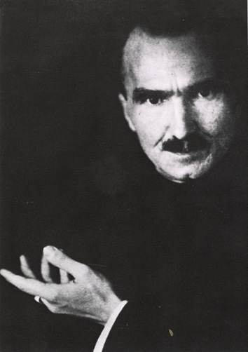
International Society of Friends of
NIKOS KAZANTZAKIS
Melbourne Branch

Διεθνής Εταιρεία Φίλων
ΝΙΚΟΥ ΚΑΖΑΝΤΖΑΚΗ
Τμήμα Μελβούρνης

Α ν α κ ο ί ν ω σ η
Η Διεθνής Εταιρεία Φίλων Νίκου Καζαντζάκη (ΔΕΦΝΚ) σε συνεργασία με την Παγκρήτια Ένωση Μελβούρνης με την ευκαιρία συμπλήρωσης 30 χρόνων από την ίδρυσή της Διεθνούς Εταιρείας σας προσκαλούν σε δημόσια εκδήλωση που θα λάβει χώρα:
Την Κυριακή 25 Νοεμβρίου 2018, στις 3.00 μμ.
στην αίθουσα του Δημόκριτου
583 High Street, Northcote.

Η εκδήλωση περιλαμβάνει:
Χαιρετισμούς αντιπροσώπων της ΕΦΝΚ και της Παγκρήτιας Ένωσης.
Αναφορά στα 30 χρόνια της Διεθνούς Εταιρείας Φίλων Νίκου Καζαντζάκη.
Προβολή του ντοκιμαντέρ της ΕΡΤ για τον Νίκο Καζαντζάκη
«Πάνω από όλα το έργο».
Είσοδος Ελεύθερη. Όλοι ευπρόσδεκτοι.

Διεθνής Εταιρεία Φίλων Νίκου Καζαντζάκη (Τμήμα Μελβούρνης)
Γιάννης Γεωργίου (Πρόεδρος) Πάνος Σταματόπουλος (Γραμματέας)

Παγκρήτια Ένωση Μελβούρνης
Ιωάννης Νικολακάκης (Πρόεδρος)

